
SỞ GIÁO DỤC VÀ ĐÀO TẠO TỈNH KON TUM
TRƯỜNG MẦM NON THSP

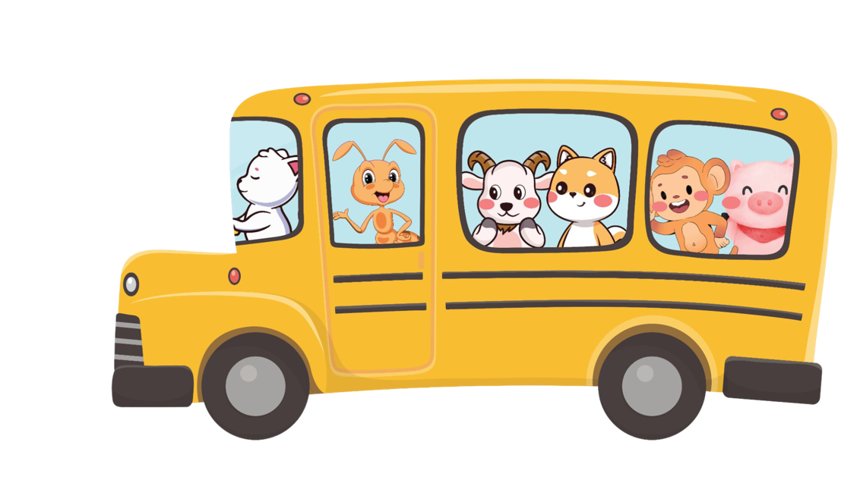
KẾ HOẠCH HOẠT ĐỘNG GIÁO DỤC
Giáo viên: Nguyễn Thị Quỳnh Thương

KẾ HOẠCH CHĂM SÓC – GIÁO DỤC
HOẠT ĐỘNG LÀM QUEN VĂN HỌC
TRUYỆN: KIẾN CON ĐI XE Ô TÔ
LỨA TUỔI: 5-6 TUỔI
Hoạt động làm quen văn học
TRUYỆN: KIẾN CON ĐI XE Ô TÔ
Dự kiến thời gian: 30-35 phút

I. Mục tiêu
1. Kiến thức: Nhớ tên truyện, tên nhân vật, hiểu nội dung và thuộc câu chuyện "Kiến con đi ô tô".
2. Kỹ năng: Phát triển khả năng chú ý, ghi nhớ, kể chuyện diễn cảm, thể hiện được vai các nhân vật trong câu chuyện.
3. Thái độ: Hứng thú tham gia vào các hoạt động. Yêu thương, giúp đỡ mọi người xung quanh
II. Chuẩn bị
1. Đồ dùng của giáo viên
- Mô hình rối câu chuyện “Kiến con đi xe ô tô”, nhạc kể chuyện trên máy. Các nhân vật trong câu chuyện làm bằng phommex (Kiến con, Bác gấu, Chó con, Heo con, Khỉ con, Dê con)
- Trò chơi: “Thử tài cùng bé” ứng dụng công nghệ AI
- Nhạc bài hát “Wheels on the bus”
2. Đồ dùng của trẻ: Không
III. Tiến trình hoạt động
HOẠT ĐỘNG CỦA GIÁO VIÊN | HOẠT ĐỘNG CỦA TRẺ
1. Hoạt động 1: Tạo hứng thú ( 02-03phút)
- Giáo viên cho trẻ vận động bài hát: Wheels on the bus | - Cả lớp vận động cùng cô
- Giáo viên hỏi trẻ:
+ Được đi trên xe buýt, các con cảm thấy thế nào? | - Mời nhiều trẻ nói cảm nhận của mình
- Giáo viên giới thiệu: Hôm nay, Bác gấu rất vui vì đã được đi một chuyến xe buýt đặc biệt, không biết điều gì khiến Bác gấu của chúng ta vui vậy nhỉ? Chúng mình hãy lắng nghe cô kể câu chuyện đó nhé! | - Trẻ lắng nghe
2. Hoạt động 2: Kể chuyện và đàm thoại (15-17phút)
* Giáo viên kể chuyện
- Kể chuyện lần 1: Giáo viên kể diễn cảm kết hợp cử chỉ trên nền nhạc | - Trẻ lắng nghe
- Giáo viên đặt câu hỏi:
+ Các con vừa được nghe cô kể câu chuyện gì? | - Kiến con đi xe ô tô
+ Trong câu chuyện có những nhân vật nào? | - Kiến con, Bác gấu, Chó con, Dê con, Khỉ con, Lợn con
- Kể chuyện lần 2: Giáo viên kể cho trẻ nghe trên mô hình rối que | - Trẻ lắng nghe
* Đàm thoại tìm hiểu nội dung câu chuyện thông qua khám phá câu hỏi tại các điểm dừng xe buýt cùng Kiến con
+ Kiến con đi xe buýt để làm gì? | - Kiến con đi xe buýt để vào rừng thăm bà ngoại
+ Cùng đi với Kiến con trên xe buýt còn có những bạn nào? | - Kiến con, Bác gấu, Chó con, Dê con, Khỉ con, Lợn con
+ Chuyện gì xảy ra khi Bác gấu lên xe?
+ Khi thấy Bác gấu không có chỗ ngồi, các bạn nhỏ trên xe đã làm gì? (GV cho trẻ nhắc lại lời thoại của nhân vật) | - Nhường ghế cho Bác gấu  - Cả lớp thể hiện lời thoại
+ Được các bạn nhỏ nhường ghế, Bác gấu đã nói gì? | - Trẻ nhắc lại lời thoại của Bác gấu
+ Vì sao Bác gấu lại ngồi vào ghế của Kiến con? | - Trẻ trả lời
+ Qua câu chuyện, các con học được bài học gì? | - Trẻ trả lời
- Giáo viên kết hợp giáo dục trẻ: Biết yêu thương, giúp đỡ mọi người xung quanh | - Trẻ lắng nghe
+ Nếu được đi xe buýt các con chú ý điều gì? | - Trẻ trả lời
- Liên hệ thực tế: Khi đi xe buýt, chúng mình phải chú ý ngồi yên ở ghế của mình, không làm ồn ào và phải biết chia sẻ và giúp đỡ mọi người trên chuyến xe, nhường chỗ cho người lớn tuổi và những em nhỏ hơn mình. | - Trẻ lắng nghe
3. Hoạt động 3: Tập trẻ kể chuyện(10-15 phút)
- Lần 1: Giáo viên là người dẫn chuyện, trẻ thể hiện lời thoại các nhân vật | - Cả lớp thể hiện lời thoại
- Lần 2: Trẻ kể chuyện nối tiếp | - Mời lần lượt từng nhóm lên kể nối tiếp
- Lần 3: Trẻ kể chuyện kết hợp rối | - Trẻ lên kể chuyện
- Giáo viên cùng trẻ vận động bài hát: “Cùng đi xe buýt”
Kết thúc

KIẾN CON ĐI XE Ô TÔ
Vào 1 ngày đẹp trời, Kiến con leo lên xe buýt để vào rừng thăm bà ngọai. Trên xe đã có Dê con, Chó con, Khỉ con và còn có cả Lợn con nữa. Bạn thì vào rừng hái nấm, bạn thì vào rừng chơi, có bạn thì đến dạo chơi bên bờ hồ trong rừng.
“Bim Bim” xe chạy rồi. Tất cả cùng cất tiếng hát, rộn rang biết bao
*Hát: Đoàn xe ta đi nhanh quay bánh xoay tròn, xoay vòng tròn, quay vòng tròn.
Đoàn xe ta đi nhanh đi tới điểm dừng, đi vào rừng xanh
“Bim Bim” xe dừng lại bến đón khách, một bác gấu lên xe. Bác vào rừng xanh để thăm cháu: “Ngồi vào đâu bây giờ? Các chỗ ngồi đã chật kín hết rồi”
- Dê con bảo: Bác gấu ơi! Mời bác ngồi vào chỗ của cháu ạ!
- Chó Con bảo: Bác Gấu ơi! đến ngồi chỗ của cháu đi bác!
- Mọi người cùng bảo “Bác Gấu ơi! đến ngồi chỗ của cháu đi bác!”
- Bác gấu nói: Cám ơn các bạn, cám ơn các bạn nhỏ tốt bụng. Bác ngồi chỗ của các cháu, thì các cháu lại phải đứng à?
Lúc đó Kiến con mới leo đến bên bác gấu cố nhoi lên và cất giọng nói: Không, không, bác hãy ngồi vào chỗ của cháu đi ạ.
Bác gấu hỏi lại: Thế cháu ngồi vào đâu?
Kiến con đưa ánh mắt nhìn bác gấu một cách hóm hỉnh. Bác gấu ngồi vào chỗ của kiến con và đưa mắt tìm “Ôi! Kiến con đi đâu rồi nhỉ?”
- Bác gấu ơi! cháu ở đây này!
Bên tai bác gấu vang lên tiếng của Kiến. À, thì ra Kiến con đã nhanh chân leo lên ngồi chễm chệ trên vai bác gấu
Trên đường đi, kiến con và các bạn cùng nhau hát các bài hát thật rộn ràng và vui vẻ.
Hát: Đoàn xe ta đi nhanh kêu bíp bíp bịp, bíp bíp bịp, bíp bíp bịp
Đoàn xe ta đi nhanh qua những con đường, đi vào rừng xanh

